
St Mars d'Outillé IIIè du nom
Contribution de Florent le Dimanche 12 mars 2006
Drainant les foules de compléteurs depuis la région bordelaise jusqu'à l'Ile de France en passant par la Bretagne et même jusqu'à la région Centre, le complet de la famille Béatrix à encore attiré la foule des grands jours avec pour l'exemple 170 engagés sur les C du samedi.
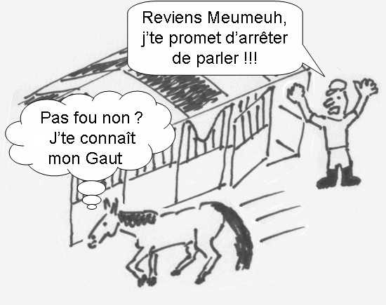
Dès le vendredi et juste une semaine après leurs chevaux de tête, les ténors du CCE ont pu sortir leurs jeunes chevaux sur des cycles classiques labellisés avant de revenir en force ce samedi réhausser le niveau de la 3A. Didier Dhennin, Jean Teulère et autre Jean-Lou Bigot ont ainsi donné à ce concours des airs de petite pro1 en faisant montre de leur savoir faire tout en restant disponibles, agréables et content d'être là. Je m'imagine courir et détendre un CSO au milieu d'Eric Navet, Bruno Broucqsault et la famille Angot, tout le monde étant tout sourire et vous laissant le passage tout en vous souhaitant bonne chance. Comment ? C'est pas possible en CSO ? Bon, ben je vais rester dans le CCE alors...
Beaucoup de champions donc, mais au final un complet qui reste presque familial, avec des organisateurs très accueillant, voir même arrangeant. Certes, il reste le point noir des fameux 300m du chemin très boueux qui relient le départ du cross à sa partie principale, mais en gérant un peu c'est passé sans trop de problème pour tout le monde. Vous couvrez tout ça d'un temps hivernal mais quasi sec et vous obtenez des épreuves agréable à monter en ce début de saison où il faut savoir ne pas trop en demander.
A l'heure où nous mettons sous presse, Moun, Nenufar, Bernard et Gaut se préparent à en découdre pour la place honorifique de meilleur completeur.com sur la 4A, si toutefois la Killermeumeuh n'est pas encore allé goûter aux joies de la promenade en liberté... A ce sujet, j'ai enfin pu rencontrer l'inénnarable Gaut et je confirme, il est bavard !!! Plus que moi, si, si, j'ai trouvé mon maître, Ju, j'admire ta patience... ;-)
Quant à la performance de votre serviteur hier sur la 3A, ça se résume à peu près comme ça : Journée de m...., Bonjour Mr le véto et au revoir saison 2006. Fait ch... tiens ! Ma pov' jument...

